Публичный отчет за 2023 год
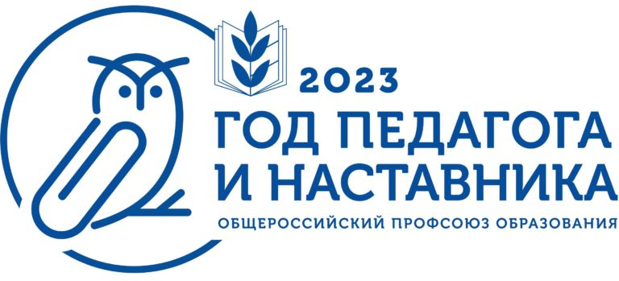
Раздел I. Организационно-массовая деятельность.

2023 год войдет в историю Общероссийского Профсоюза образования, как Год педагога и наставника. В Саратовской городской организации Профсоюза продолжилась реорганизация образовательных учреждений. Было объединено 6 образовательных учреждений. МОУ «СОШ № 80 «Ласточкино» было построено и открыто 1 сентября 2023 года. МОУ «СОШ «Иволгино» и МДОУ № 245 «Экополис» были образованы путем выделения из МОУ «СОШ № 66» и МДОУ «Детский сад № 255» соответственно. На 1 января 2024 года общая численность Саратовской городской организации Общероссийского Профсоюза образования составила 11 524 человек, что составляет 84, 8% от общего числа работников, они объединены в 304 первичных профсоюзных организаций.
В 2023 году была продолжена работа в части реализации федерального проекта «Цифровизация Общероссийского Профсоюза образования». Были заполнены 100 % паспортов профсоюзных организаций, 100 % членов Профсоюза имеют электронный профсоюзный билет, статистические отчеты начали сдавать только в программе АИС 1 С в автоматическом режиме.
Впервые в этом году статотчет был сдан в электронном виде, в программе 1 С АИС (на 1 июля, на 1 октября и на 1 января).
В 2023 году проведена акция «Вступай в Профсоюз!», в результате которой в Профсоюз вступило 323 принятых на работу сотрудников (из них -137 молодых специалистов) и 5 неработающих пенсионеров.
26 декабря 2023 года Саратовской городской организацией было проведено V заседание комитета «О подведении итогов выполнения обязательств Соглашения между администрацией муниципального образования «Город Саратов», комитетом по образованию администрации муниципального образования «Город Саратов» и Саратовской городской организацией Профсоюза работников народного образования и науки РФ на 2021-2023 годы и реализации предложений по выполнению плана, посвященного Году педагога и наставника».
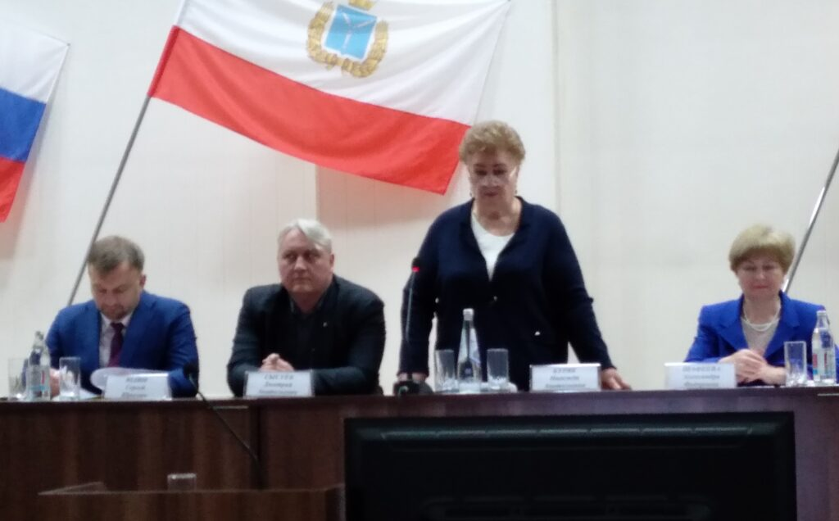
В 2023 году было проведено 6 президиумов, в работе которых принимали участие: председатель комитета по образованию администрации МО «Город Саратов», начальники отдела образования администраций районов города.
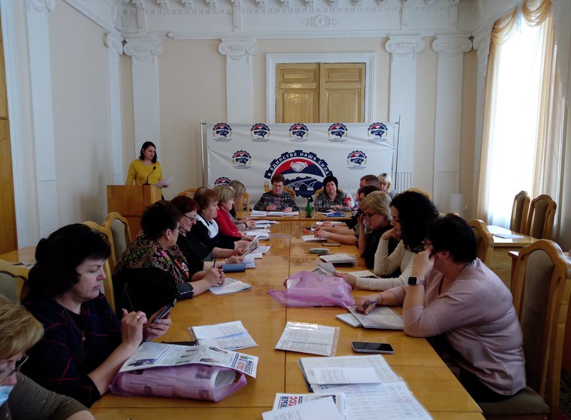
В 2023 году Саратовская городская организация Общероссийского Профсоюза образования организовала экскурсии в Крым и Новороссийск, речную экскурсию на теплоходе «Ф.М. Достоевский» в г. Волгоград и автобусный тур по маршруту «Пенза – Тарханы».

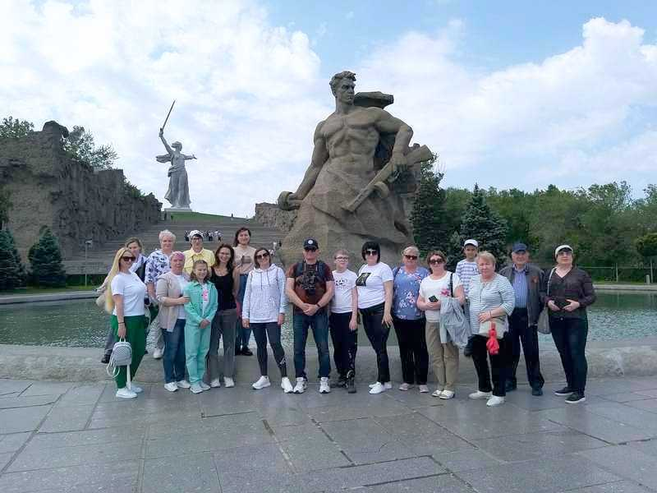
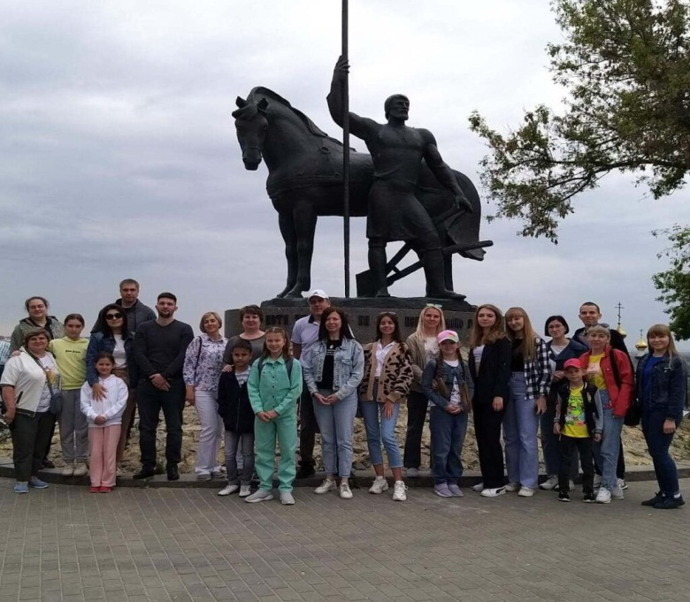

В рамках Года корпоративной культуры 22 сентября 2023 года была проведена II областная осенняя спартакиада работников образования под девизом «Профсоюз – территория здоровья», по итогам спартакиады команда г. Саратова заняла II место.

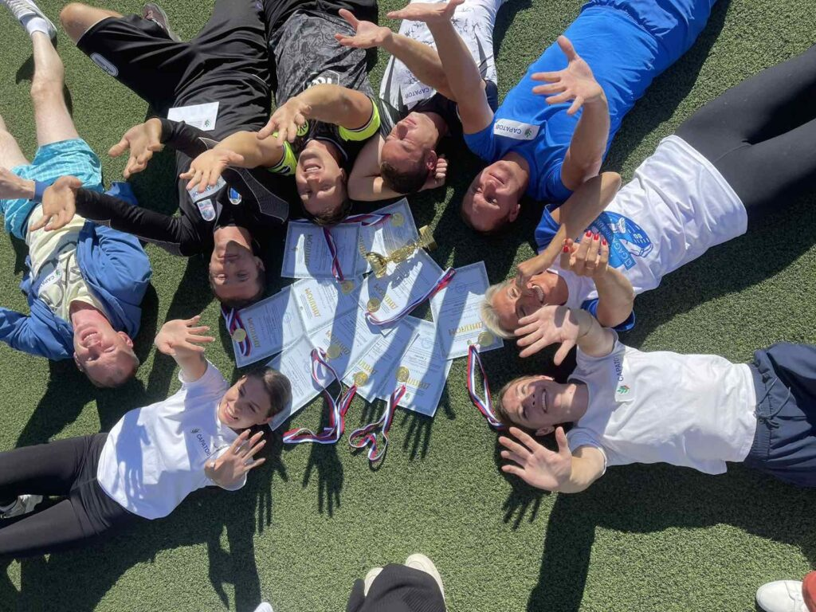 | 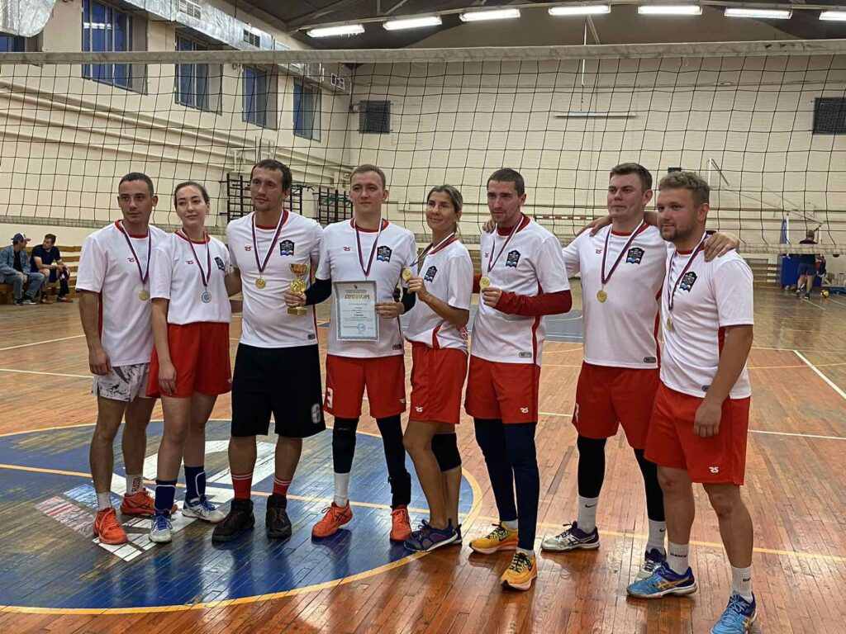

В областном конкурсе «Лидер в Профсоюзе – 2023» одержала победу и заняла I место – Салимова Азиза Сулименовна, председатель ППО МДОУ «ЦРР – детский сад № 18 «Город чудес»,
В областном конкурсе - смотре фотографий о красоте педагогической профессии по номинациям: «Наставник в кадре» I место заняла Саркисян Л.М., советник директора по воспитанию и взаимодействию с общественными объединениями МОУ «СОШ №106».
В ноябре 2023 года проходил смотр художественной самодеятельности, посвященный году педагога и наставника, в котором представили на суд областного жюри по 3 номера от каждого района МО «Город Саратов».

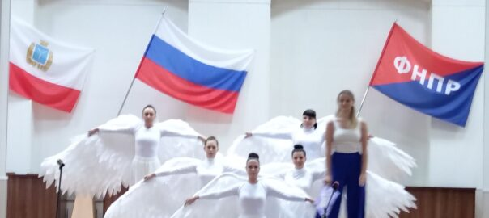

Саратовская городская организация Общероссийского Профсоюза образования большое внимание уделяет профессиональному становлению и развитию молодых педагогов. Обучающие семинары, конкурсы, спортивные мероприятия, флешмобы и многое другое —это формы работы с молодежью.
16 февраля 2023 года на первом заседании Совета молодых профсоюзных, в котором приняли участие 34 председателя единогласно избрали новым руководителем Азизу Сулименовну Салимову, председателя первичной профсоюзной организации «Центра развития ребенка — детского сада №18 «Город чудес».
10 октября 2023 года на базе МАОУ «Лицей «Звезда» прошло III заседание Совета молодых профсоюзных лидеров с представителями региональных (межрегиональных) организаций Общероссийского Профсоюза образования ПФО «Наставничество: мыслим по-новому, действуем сообща».

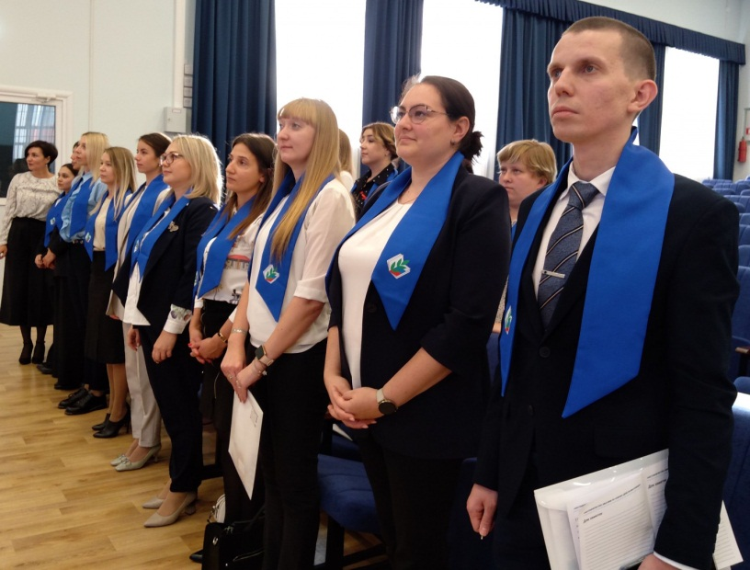

В работе Школы молодого профсоюзного лидера при Совете Федерации профсоюзных организаций Саратовской области приняла участие Яковлева Е.А., председатель ППО МОУ «Гимназия № 31».
В областном конкурсе «Молодой профсоюзный лидер», проводимый ФНПР, принял участие член СМП Сапогов А.С., председатель ППО МОУ «Гимназия «Авиатор»;
В летнем межрегиональном форуме «Таир -2023» приняла участие Салимова А.С.
В рамках августовского педагогического форума в МОУ «Гимназия №7 им. К.Д. Ушинского» 22 августа прошла тематическая сессия "Классная работа". В ней приняли участие более 60 молодых педагогов, которые приступили к своей педагогической деятельности с 1 сентября этого года.
Комитет по образованию администрации МО «Город Саратова» совместно с Саратовской городской организацией Общероссийского Профсоюза образования организовал для самых успешных молодых специалистов трехдневную выездную сессию, с 31 октября по 2 ноября, на базе лечебно-оздоровительного комплекса «Волжские дали».
В 2023 году проведены 2 традиционных городских рейда: «Как живешь, молодой педагог?», «Как живешь, старшее поколение?».
Третий год работает ассоциация ветеранов педагогического труда. По результатам рейда, в городе проживает 4728 пенсионеров сферы образования, в том числе 2312 человек продолжают работать, 2416 пенсионера находятся на заслуженном отдыхе. Профсоюзное членство среди работающих – 65%, среди неработающих – 12%. В 2022 году в городе проживают 5 человек в возрасте 90 и старше, а также 2 супружеские пары педагогов, имеют стаж совместной жизни более 60 лет.
1 марта 2023 года провели выездное мероприятие городского актива Ассоциации ветеранов педагогического труда «Опыт в наследство».

Раздел II. Социальное партнерство

Трехстороннее отраслевое Соглашение между администрацией муниципального образования «Город Саратов», комитетом по образованию администрации муниципального образования «Город Саратов» и Саратовской городской организацией Общероссийского Профсоюза образования пролонгировано до 31.12.2024 года.
Сегодня каждое образовательное учреждение города имеет колдоговор, во всех 6 – ти районах действуют отраслевые Соглашения. Аппарат Саратовской городской организации Общероссийского Профсоюза образования принимает активное участие в работе комиссии комитета по образованию, входит в состав городской 3-х сторонней комиссии, входит в состав областного общего Совета по независимой оценке труда.
На заседании Саратовской городской трехсторонней комиссии по регулированию социально-трудовых отношений, состоявшемся 17 ноября с.г. под руководством координатора комиссии, заместителя главы администрации города Саратова по социальной сфере Александра Пажитнева, рассматривались вопросы исполнения отраслевого Соглашения между администрацией города Саратова, комитетом по образованию и Саратовской городской организацией Профсоюза работников народного образования и науки РФ на 2021-2023 годы.

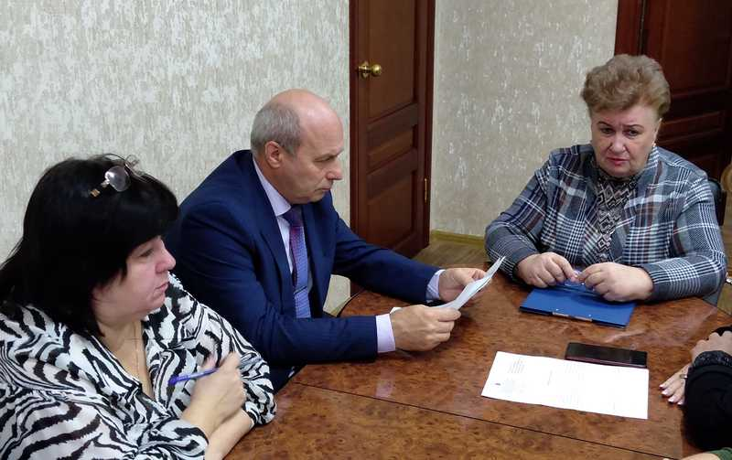
В рамках соцпартнерства городской профсоюз совместно с комитетом по образованию принимает участие в подготовке и проведении конкурсов профессионального мастерства: «Учитель года», «Воспитатель года», «Педагогический дебют», «Классное призвание», конкурс управленческих команд «Большие игры», областного конкурса «Лучший социальный партер», смотров-конкурсов на лучшее состояние учреждений по охране труда и социальной безопасности.
Сорокина Ольга Борисовна, специалист по охране труда МДОУ «Детский сад общеразвивающего вида № 97» была награждена Дипломом I степени
В Соглашениях и колдоговорах закреплены положения об оплате труда педработников с учетом имеющей квалификационной категории за выполнение педагогической работы по должности с другим наименованием
Большое внимание уделяется поддержке педагогических кадров. Удалось улучшить систему наставничества. В 2023 году 14 лучших руководящих и педагогических работников получили совместные знаки Министерства образования и областного Профсоюза «Лучший наставник молодежи».


В рамках социального партнёрства действует Грамота комитета по образованию администрации муниципального образования «Город Саратов» и Саратовской городской организации Профсоюза, которая вручается лучшим работникам образования, занимающим активную общественную позицию. В 2023 году этой награды удостоены 4 председателей первичных организаций.

Раздел III. Правозащитная работа

Одним из важных разделов Соглашения является трудовое законодательство. За 2023 год правовой профсоюзной инспекцией труда проведено 29 комплексных проверок и устранено 128 нарушений трудового законодательства.
Правовой инспекцией за год проведено 8 семинаров по различным вопросам трудового законодательства для председателей ППО, работодателей. Совместно с ЦРО проведены вебинары для участников школы кадрового резерва.
Повышению правовой грамотности в трудовых коллективах способствует активная работа профсоюзных кружков, на сегодняшний день их ведут 170 председателей ППО (60 %).
Ежегодно на личном приёме юридическую консультацию получают более тысячи человек, значительная часть обращений касается вопросов педагогического стажа для льготной пенсии, а также аттестации, дисциплинарных взысканий, стимулирующих выплат и увольнения.
В 2023 году защищались пенсионные права 15 членов Профсоюза в районных судах, а также в апелляционной и кассационной инстанциях. Количество работников, которым пенсионные органы отказали в пенсии, снизилось, но сложность дел увеличилась. Это связано с тем, что Пенсионный фонд и суды ужесточили требования к педагогическим работникам, претендующим на назначение льготной пенсии, теперь работник обязан обратиться в Пенсионный фонд дважды. Поэтому зачастую приходится обращаться в суды неоднократно, защищая права одного и того же работника.
Экономическая эффективность правозащитной работы за отчетный период составила около 9,7 млн.рублей.

Раздел IV. Охрана труда

В разделе Соглашения «Охрана труда и здоровья» необходимо отметить, что Саратовская городская организация Профсоюза совместно с комитетом по образованию проводит семинары по охране труда и ежегодные городские смотры – конкурсы на лучшее состояние пожарной безопасности, условий и охраны труда в учреждениях образования.
Городская организация Профсоюза осуществляет общественный контроль за состоянием охраны труда в организациях, для этого избрано 4 внештатных технических инспектора, 300 уполномоченных по охране труда профкомов. За год проведено 85 обследований, выдано 40 представлений, проведено обучение более 300 человек профактива. Эффективность работы оценивается тем, что в городе отсутствуют аварийные учреждения, сокращено количество травм, проведена спецоценка рабочих мест.
Раздел V. Оплата труда

Средняя зарплата педагогических работников школ достигнута за счет чрезмерной перегрузки, средняя учебная нагрузка учителей составляет около 29 часов (более1,5 ставки), что не способствует достижению эффективности труда. Проблема оплаты труда носит общероссийский характер. На федеральном уровне при Правительстве РФ работает рабочая комиссия по выработке единого подхода к оплате труда в системе образования. Определён порядок введения новой системы оплаты труда к 2024 году, определено 6 регионов для ее апробации.
В целях совершенствования системы оплаты труда в Год педагога и наставника приняты законодательные акты о введении новых мер поддержки педагогических работников области. В соответствии с ними повышены оклады на 6,1 %. Молодые специалисты до 3 лет работы получили доплату, средняя зарплата их составила 51 819,30 рублей, что вывело их среднюю заработную плату на уровень педагогов со стажем, и выше. Учителя физики, химии, математики, информатики города Саратова с 1 октября 2023 года получают доплату 3405,3 рублей.
Средняя заработная плата работников образовательных учреждений (руб.)
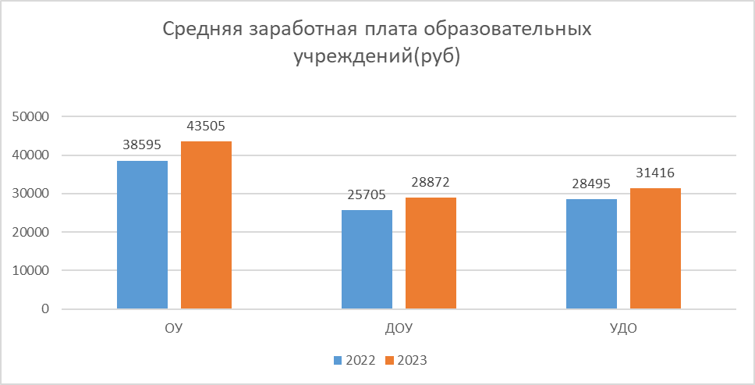
Надежда Буряк, председатель Саратовской городской организации Общероссийского Профсоюза образования

